Trần Minh Chiến

đồ án quản lí tiệm ăn sáng

# 

Contents

**1.Mô tả yêu cầu bài toán** 2

**-Đồ án có hai đối tượng khách hàng và người quản lí;** 2

**+khách hàng phải đăng ký rồi đăng nhập rồi đặt món ăn có thể them xóa sửa các món ăn.** 2

**+người quản lí sẽ đăng nhập để thêm các sản phẩm ảnh món và thể hiện các chức vự điều chỉnh giá bán quản lý thực đơn nhân viên** 2

**2. Sơ đồ lớp** 2

**3. sản phẩm** 2

**.trang đăng ký** 2

.Trang chủ quản lý 4

.trang quản lý nhân viên 5

**.trang quản lý doanh thu** 7

**.trang giỏ hang** 8

**.trang đơn hang** 10

# **1.Mô tả yêu cầu bài toán**

## **-Đồ án có hai đối tượng khách hàng và người quản lí;**

## **+khách hàng phải đăng ký rồi đăng nhập rồi đặt món ăn có thể them xóa sửa các món ăn.**

## **+người quản lí sẽ đăng nhập để thêm các sản phẩm ảnh món và thể hiện các chức vự điều chỉnh giá bán quản lý thực đơn nhân viên**

# **2. Sơ đồ lớp**

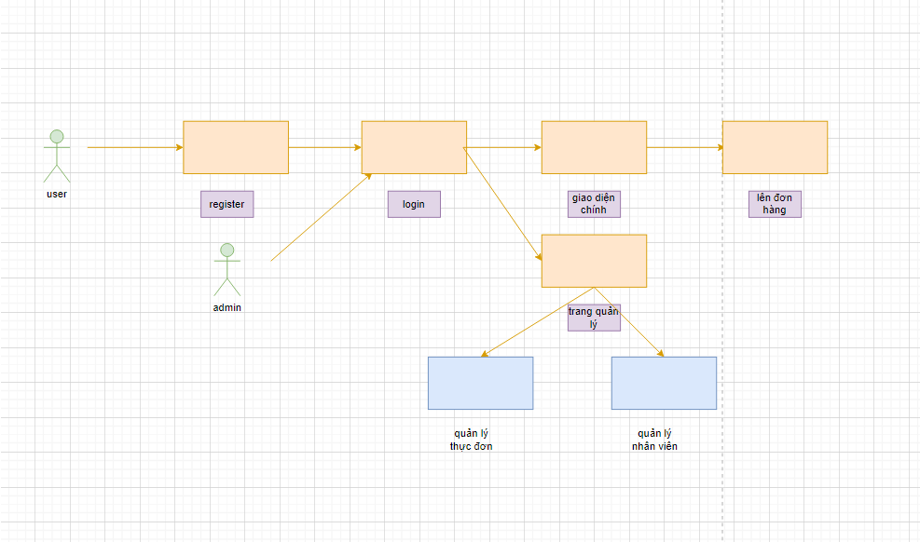

# **3. sản phẩm**

## **.trang đăng ký**

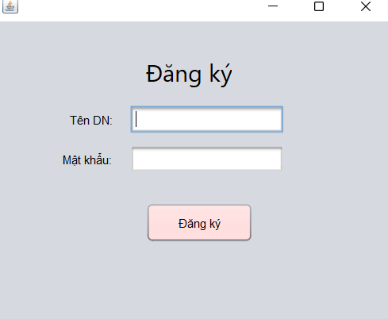

**.trang đăng nhập**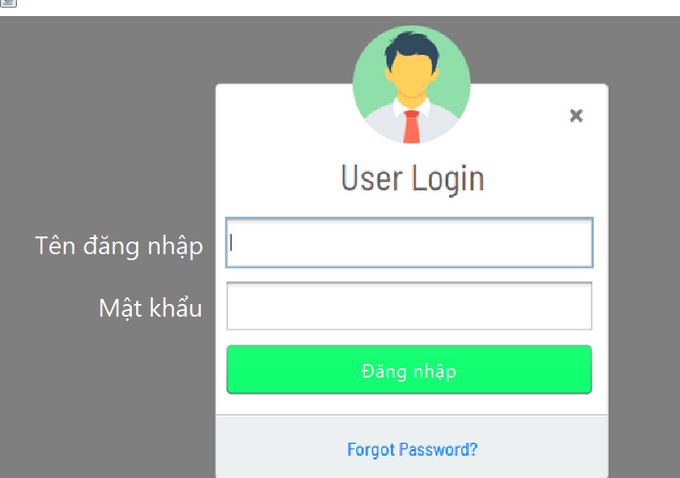

## .Trang chủ quản lý

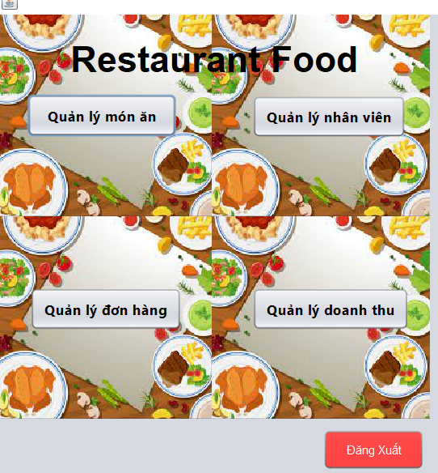

## .trang quản lý nhân viên

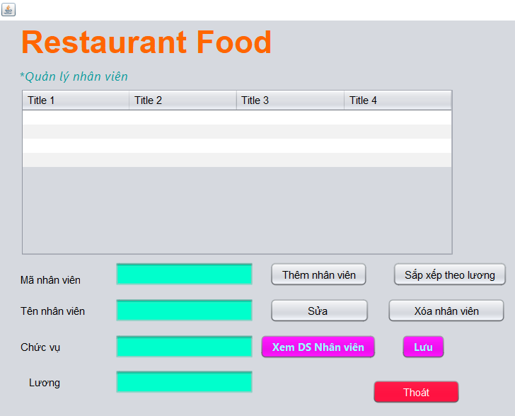

.trang quản lý món ăn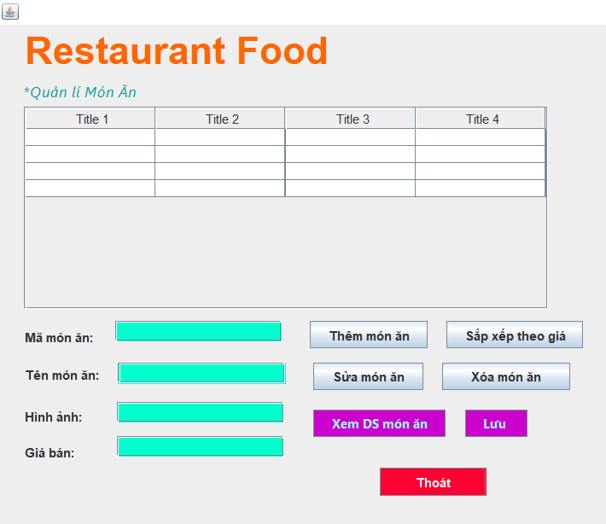

## **.trang quản lý doanh thu**

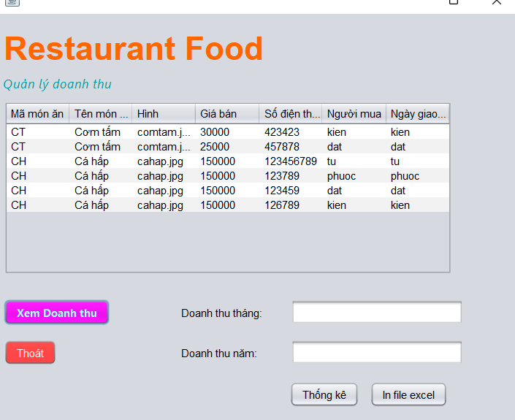

## **.trang giỏ hang**

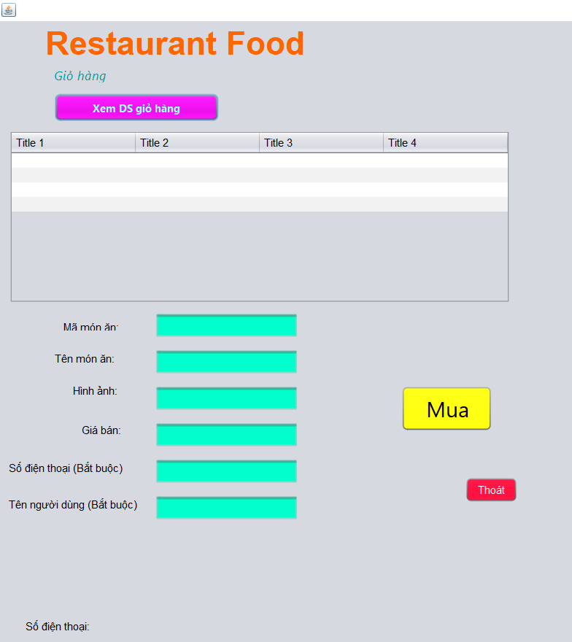

## **.trang đơn hang**

